课程设计报告

1. 系统的功能设计

系统基于DNS协议实现了一个DNS中继服务器，并在性能方面采用了多路I/O复用，多线程，连接池等提高效率的方法。

* 1. 接收DNS报文

接收一个DNS的报文，如果是非DNS协议规定的包会不予处理，接受报文时采用多路复用I/O，以减少CPU在等待数据包和复制数据包时所花的时间。处理DNS报文时，采用多线程，为每一个DNS报文建立一个线程。

* 1. 解析DNS报文

主要解析收到的请求包和回复包。采用BytesIO实现字节流的读写，通过struct来实现报文字段的unpack，拆解后的字节流以Message类存储

* 1. 封装DNS报文

封装主要封装的DNS回复包，当查询的请求在本地数据库中时，要自己构造DNS响应包。报文采用BytesIO来实现读写，用struct的pack来连接字段。

* 1. 转发DNS报文

当遇到无法处理的DNS报文以及遇到在本地数据库查询不到的资源记录时，会转发请求包到指定的DNS服务器，其中会遇到消息ID的转换。

当在响应包中遇到无须缓存的资源记录时，会直接把响应包转发给查询方。

* 1. 存储资源记录

本地在运行过程中会缓存一些的资源记录到数据库中，以便下次有相同请求到来时，直接构造回复包，不用再转发给其他DNS服务器

* 1. 超时处理

如果一个请求包在指定的timeout之内未收到答复，那么在之后收到该回复的响应包会被舍弃，也不会将包中资源记录存储在数据库中

* 1. 数据库管理

数据库负责管理资源记录，数据库连接采用连接池技术，允许不同线程调用连接池获得数据库连接，数据库支持四种资源记录：A，NS，CNAME，MX，数据库管理资源记录更新的方式主要是当需要的消息再次查询时会检索资源记录是否过期。

* 1. 输出调试信息

输出服务器在运行过程中的各种调试信息，调试信息按照级别分为两级。第一级调试信息会输出时间坐标，报文ID，客户端IP地址，查询域名等。第二级调试信息会在第一级的基础上输出更冗长的调试记录，如当前线程ID，消息转换元组，数据库增删改查信息等。

二、模块划分

2.1 网络I/O的设计与选择

采用python原生的socket,使用定期轮询的方式处理请求，请求到来时为每个请求开设一个线程处理。

2.1.1 多路I/O复用设计

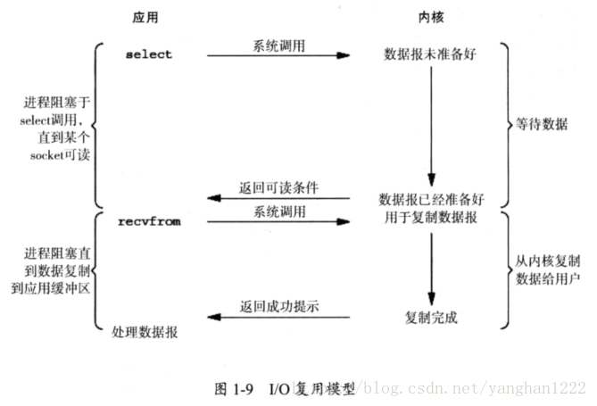

如图为多路I/O复用的模型，本程序的轮询时间为0.5s每次，以0.5s为超时期限去查询数据报是否准备完毕，如果准备完毕就开始数据包操作，这个过程是串行。

*with* _ServerSelector() *as* selector:

selector.register(self, selectors.EVENT_READ)

*while* not self.__isShutDownRequest:

ready = selector.select(pollInterval)

*if* ready:

self._handleRequestNoblock()

2.1.2 多线程设计

为了弥补select串行的工作方式，在每读到一个数据包时，应当为该数据包的处理单开一个线程，这样就可以做到从微观上多个请求的并发处理，而从宏观上的多请求并发处理不需要采用多线程。

t = threading.Thread(*target* = self.processRequestThread,

*args* = (request, clientAddress))

t.daemon = self.daemonThreads

*if* not t.daemon and self._blockOnClose:

*if* self._threads is None:

self._threads = []

self._threads.append(t)

t.start()

2.2 数据库的设计与选择

数据库采用sqlite3,工作在并行模式,采用连接池的方式,初始化指定数目的连接供线程处理调用。

2.2.1 数据库连接池

数据库连接池调用DBUtiles中的PooledDB。PooledDB 可以在不同线程之间共享打开的数据库连接。当一个线程关闭了一个非共享连接，则会返还到空闲连接池中等待下次使用。

举例本程序初始化10个数据库连接

database = DNSDataBase(*mincached*=2, *maxcached*=5, *maxconnections*=10,

*database*='DNSDataBase.db')

其中各个线程之间不允许共享连接，也就是两个线程不能同时获得一个数据库连接，这样的情况下sqlite3是可以保证线程安全的

conn = self.linkPoll.connection(*shareable*=False)

2.2.2 数据库表的设计

数据库只有一个资源记录表，所有字段组合作为复合主键

|  |  |  |
| --- | --- | --- |
| 字段 | 类型 | 含义 |
| NAME | TEXT | 资源记录匹配的节点名称 |
| TYPE | SMALLINT | 两个字节，表示资源类型，比如A表示主机地址 |
| CLASS | SMALLINT | 两个字节，表示资源类，例如IN表示互联网类型 |
| TTL | INT | 四个字节，有符号数，他规定应当再次咨询信息源之前此记录可以被缓存的时间间隔 |
| RDATA | TEXT | 描述的资源记录，字节串，根据TYPE和CLASS来定 |
| TIMESTAMP | DOUBLE | 该资源记录存入数据库的时间，主要用于判断记录再次查询时是否依旧有效 |

2.3 DNS报文的拆封包

采用BytesIO来读写字节流，通过struct来对字段进行pack和unpack，其中format参数以”!”开头，也就是big-endian模式，来保证网络字节序。

2.3.1 类的结构设计

① Message类



② Header类



③ Query类



④ Name类



⑤ ResourceRecord类



⑥ SimpleRecord类



⑦ RecordA类



⑧ RecordCNAME类



⑨ ReocrdNS类



⑩ RecordMX类



2.3.2 UML类图



三、软件流程图

四、测试用例以及运行结果

4.1 各模块测试

4.1.1 并发服务器测试

此部分主要测试服务器能否并发的响应请求，线程开启后在处理完任务时是否可以正常关闭结束。

4.1.2 数据库连接池测试

此部分主要测试线程之间能否正常共享使用数据库的连接池。

4.1.3 DNS报文拆包测试

此部分主要测试当收到一个dns报文时，能否将报文内容进行还原

① 域名测试

*#域名拆包*

n = Name()

strio = BytesIO(strio.getvalue())

n.decode(strio)

print(n.name)

测试结果

[Running] python -u "c:\Users\咸鱼\Desktop\DnsServer\test.py"

b'\x03www\x05baidu\x03com\x00\xc0\x0c'

b'www.baidu.com'

4.1.4 DNS报文封包测试

此部分主要测试如何根据请求发送一个dns报文

1. 域名测试

*# 域名封包测试*

def testEncodeName():

addr = b'www.baidu.com'

n = Name(addr)

strio = BytesIO()

nameDict = {}

n.encode(strio, *nameDict*=nameDict)

print(nameDict[addr])

n.encode(strio, *nameDict*=nameDict)

print(strio.getvalue())

测试结果

[Running] python -u "c:\Users\咸鱼\Desktop\DnsServer\test.py"

12

b'\x03www\x05baidu\x03com\x00\xc0\x0c'

②

4.1.5 DNS报文转发测试

从部分主要测试在转发报文中来回id是否匹配，能否正确的实现转发

4.2 综合测试

综合测试主要通过nslookup以及wireshark去测试

4.2.1 消息ID转换测试

4.2.2 超时测试

将TIMEOUT设置为0,那么所有包都是超时的，观察此时输出的调试信息:

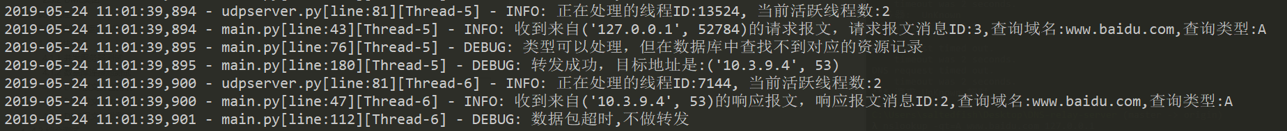

最后一行可以看出来数据包超时，不做转发。

4.2.3 资源记录过期测试

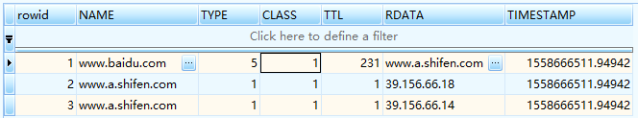

以[www.baidu.com](http://www.baidu.com)为例子，将查询到的结果中的TTL改为1，紧接着继续查询

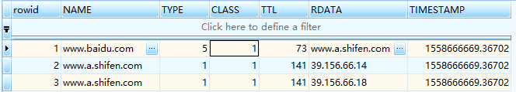

发现数据库对内容进行了删除和更新

4.2.4 四种资源记录测试

4.2.5 屏蔽表测试

五、调试中遇到并解决的问题

1. OSError: [WinError 10051]

StackOverFlow解释如下:

<https://stackoverflow.com/questions/30462729/error-10051-while-trying-to-connect-socket>

实际在udp绑定端口的时候,如果绑定为’127.0.0.1’会无法send包,当选择绑定实际ip地址或者‘0.0.0.0‘就可以解决问题。

2. 调用连接池的时候提示连接不能在创建的线程之外使用

数据库option里设置check_same_thread = false就可以解决问题，sqlite3为了保证线程安全，默认一个连接不允许在多个线程中使用，只允许在建立连接的线程中使用。

3. sqlite3不支持smallint等数据类型

自己本着简单的原则，选择了sqlite3这个轻量型的数据库，但是发现这个数据库在存储时可以识别其他类型数据库的数据格式，具有一定的亲和力，比如smallint会做一个类型转换成integer

4. OSError: [WinError 10054]

Windows的系统漏洞,忽略就可以了,没有找到可靠的解决方案，自己看了一下相关socket的源码，在这里也是直接跳过了这个异常的。

5. 程序运行一段时间提示数据库已经关闭

主要是因为自己在数据库建立失败的时候没有对用这个连接进行正常数据库关闭的操作，所以当其他线程获得此连接的时候，数据库无法用此连接继续open，因为这个连接上一次使用没有关闭数据库。

六、小组分工及承担任务比例

七、心得体会

自己本着尝试的心态，想独立做一个东西出来。也算是十分用心，在写代码的途中也遇到了许多问题。但更多的遇到的是对各种技术的探讨与比较以及最后的选择，比如在网络IO这一段,之所以选择多路I/O复用是因为其比较简单。